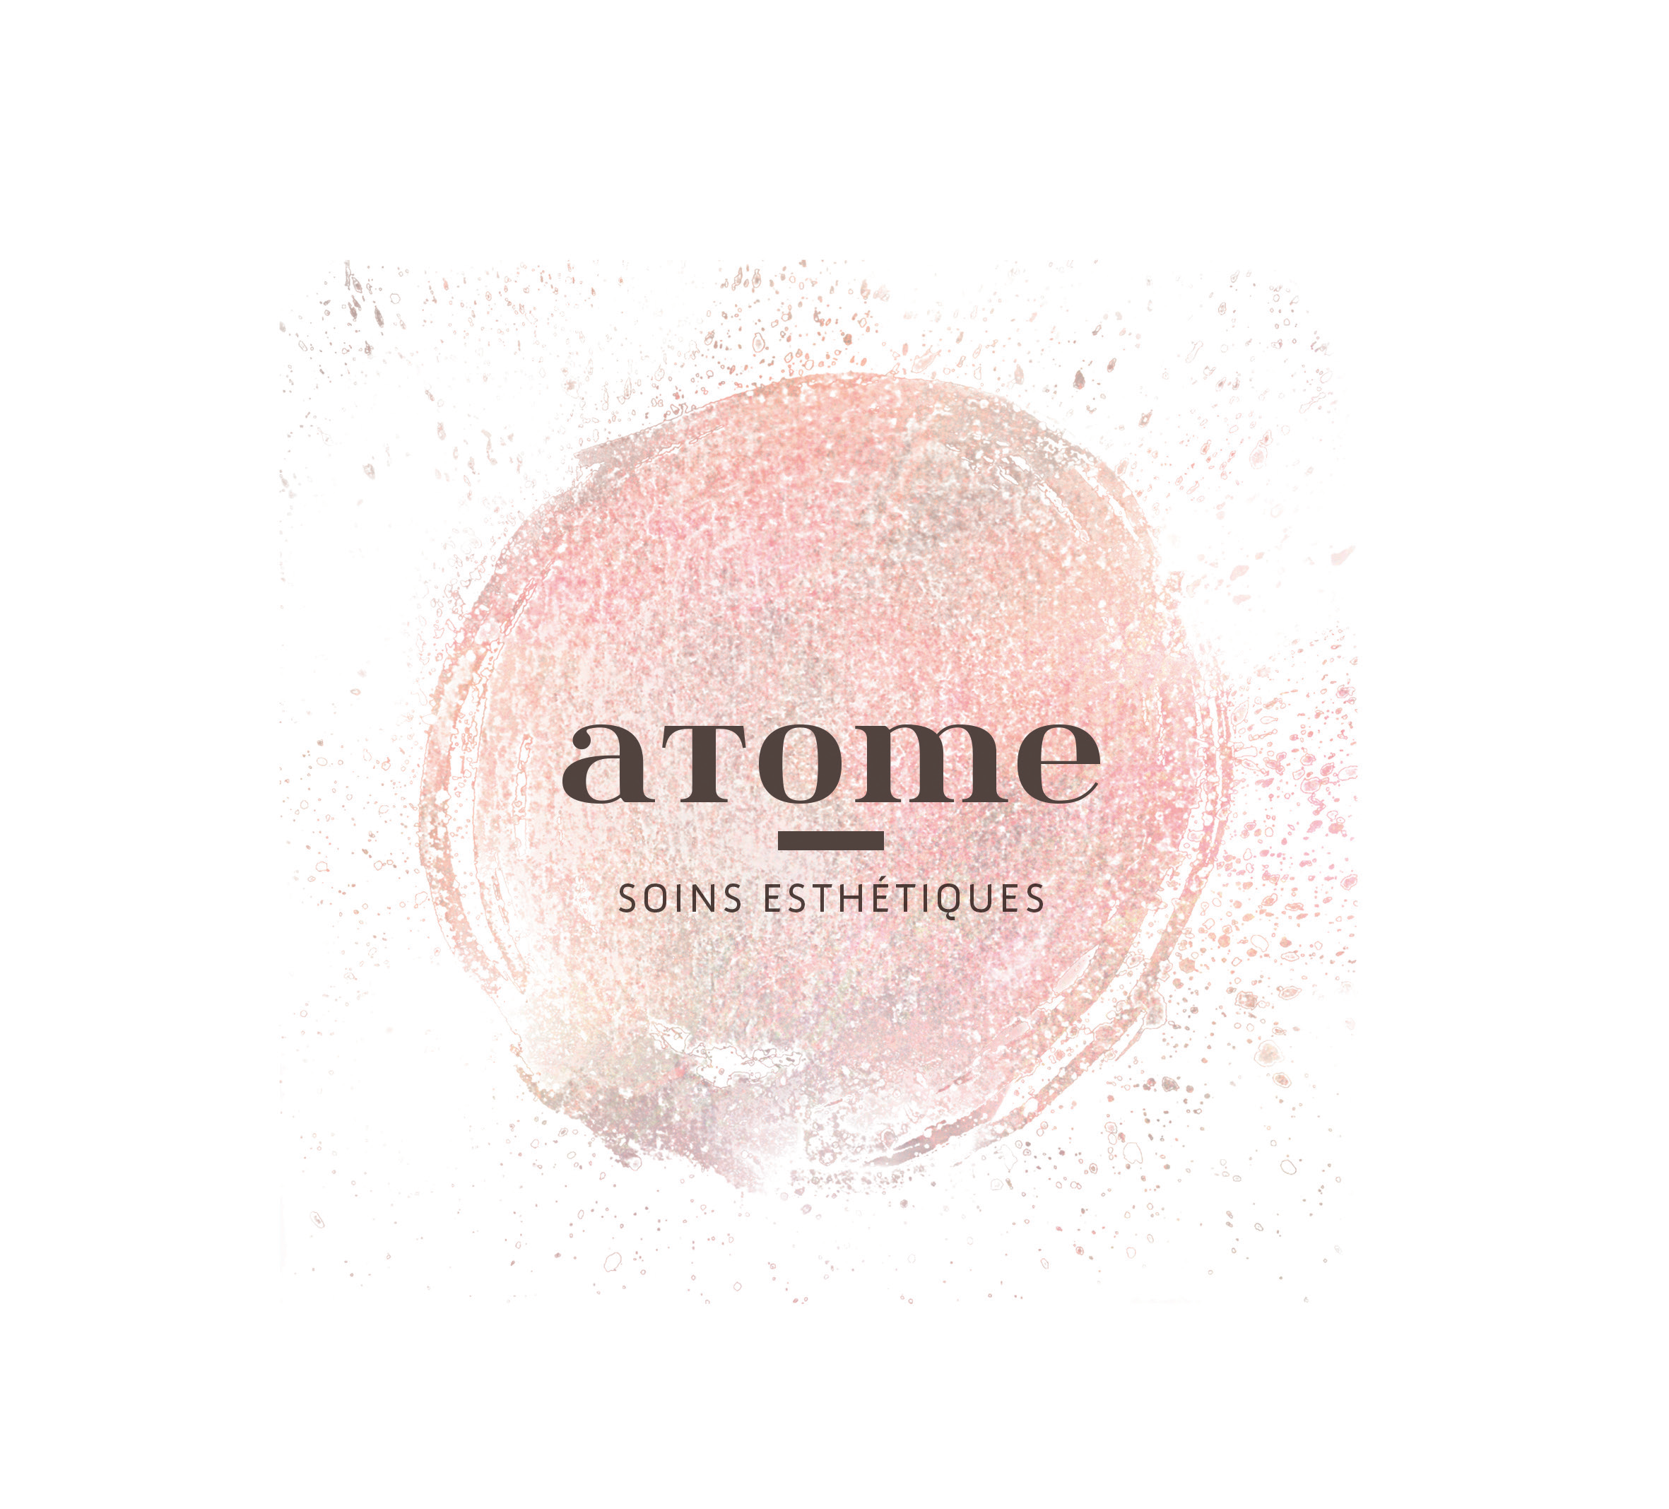
Nom, prénom :
Votre cadeau : La durée :
Votre pass liberté: € (pour un soin ou produits de votre choix)
Validité :
AtOme - Soins naturels et bio-Praticienne Shiatsu sur RDV
au 06-83-89-17-76 (Isabelle)
Votre Message :

